

**オリーブだより　２０２１.２月号**

**ホームページ**[**https://www.a-care-olive.net**](https://www.a-care-olive.net)

**この度、就労継続支援事業所オリーブは、毎月「オリーブだより」と称して**

**ニュースレターを発行することになりました！**

**オリーブが事業所として取り組んでいることや、オリーブがどのような事業**

**所なのか…少しでも、オリーブだよりに目を通して下さった方に知ってもらい**

**興味を持っていただければと思います。**

**つたない文やセンスのない紙面ではありますが、毎月最後まで読んで頂けれ**

**ば幸いです☆**



オリーブってどこにあるの

**まだ開所して半年と歴史の浅いオリーブ…そもそも、どこにあるの？と思うのも至極当然のこと…今回は**

**発行第１号ということで、オリーブがどんな場所にあるかを紹介します！**

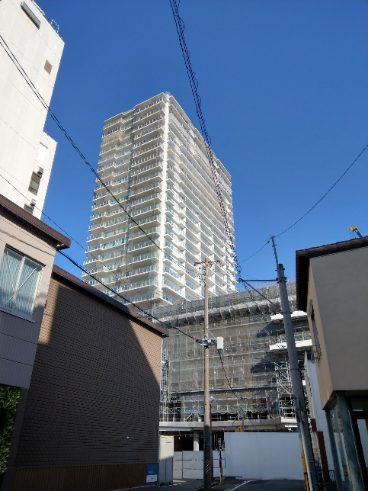

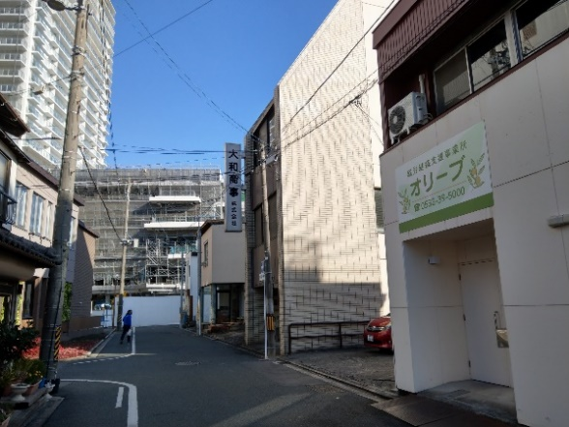こちらは現在建設中！

豊橋のホットスポットに

　　　　　　　　　　　　　なること間違いなし！

「まちなか図書館(仮)」



　　　　　　　そんなホットスポット(予定)

の見える駅前大通りの裏通りに

　　　　　ひっそりと…奥ゆかしく…



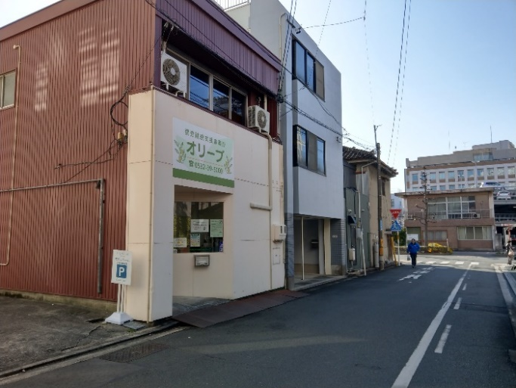

　　　　　　　　　　　　　　　　　　公共交通機関の便も良い好立地

　　　　　　　　　　　　　　　　　　いつか一般就労した際、自力通勤

できるようにという思いを込め、

選んだ場所です。

　　　　　　　　　　　　　　　　　　　　　　　　　　　　　　　　　自力通所が難しい場合は

送迎の相談も承ります！





オリーブでの作業は

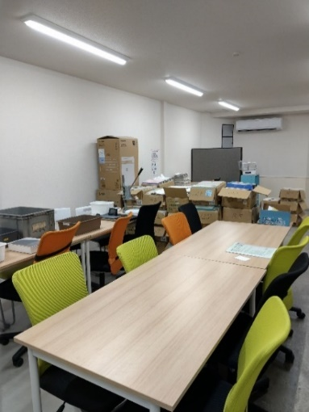

**オリーブでの作業は、事業所で行う作業と事業所とは別の場所で**

**行う作業があります。**

**事業所では、取引先で廃棄する機密文書を預かり、破砕＆運搬処**

**理を行うシュレッダー作業と、どのような障害を持った方でも取り**

**組めるようにと、工程の少ない内職作業に取り組んでいます。**



一度にたくさんの機密書類を運んでくるので

　　　　　　　　　　　　オリーブの室内にはいつも段ボールが山積み

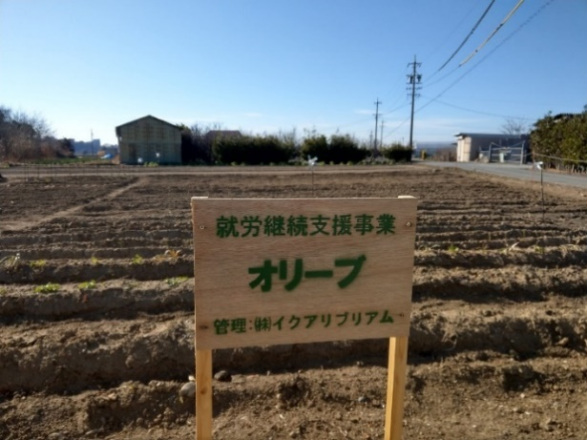

**そし　　２月からは施設外作業として(株)イクアリブリアム様の管理する畑**

**で委託を受けて農作業を行います。**

**利用者と一緒に農作業に取り組み、育成と収穫の喜びを感じても**

**らえたらと…荒れ地同様だった土地を、様々な方の協力を得て管理**

**者と職員で畑と呼べる状態まで整地しました！**



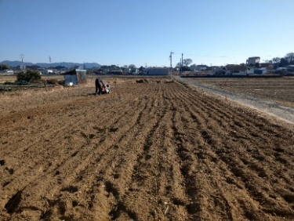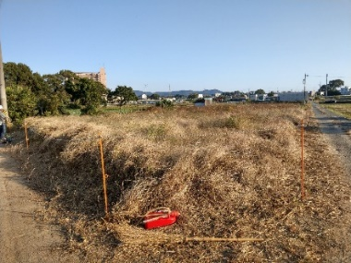

こ今は主に玉葱を育成中！

まだ一年生の畑なので

今後の発展が楽しみ！

**After**

**Before**

**After**

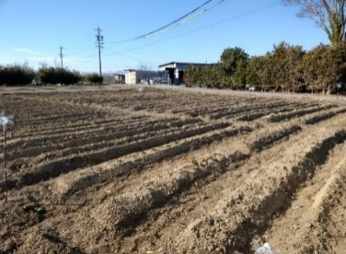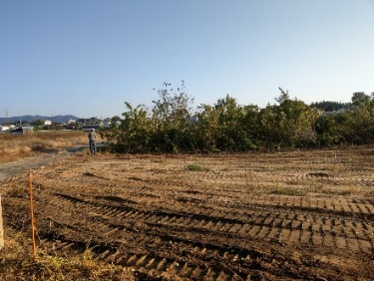

**Before**



**法定後見人について**

「法定後見人」とは、ご本人の判断能力が不十分な場合に、親族等が家庭裁判所に後見人

等の選任を申立て、家庭裁判所が法律専門職等を後見人に選任する制度です。

オリーブは「税理士・行政書士」を生活支援員に配置していますので、お気軽に御相談く

ださい。



☆オリーブでは、利用相談や見学を随時承っております。お気軽にお問合せ下さい！

【お問合せ先】

〒440-0888　　豊橋市駅前大通り２丁目５５番地

　 　一般社団法人　Ａ-careサポート　就労継続支援事業所オリーブ

☎(0532)39-5000　　　　　就労継続支援事業所オリーブ　豊橋



検索は　「就労継続支援事業所オリーブ　豊橋」で